微水头水轮机支撑结构建模与分析软件（ULH-Support Modeling Analysis）

软件使用说明书

哈尔滨工程大学

2021年5月20日

微水头水轮机支撑结构建模与分析软件是由哈尔滨工程大学开发,开发人：张建华，郭军，孙科，尚昇，刘志成，赖跃奇，张艺巍，岳飞虎
微水头水轮机支撑结构建模与分析软件ULH-Support Modeling Analysis（Ultra-low–head turbine support structure modeling and analysis software）是基于编程语言UIDL和有限元分析软件ANSYS开发的一种设计分析软件，可以对微水头水轮机支撑结构进行有限元建模和力学分析，建模过程快捷方便，且结果后处理可实现三维可视化。微水头水轮机支撑结构建模与分析软件，用户界面直观，操作简单、建模及计算速度快、具有跨平台性。在所有类型的ANSYS软件下均可运行。
1.软件概述
1.1软件名称与版本号
微水头水轮机支撑结构建模与分析软件（ULH-Support Modeling And Analysis）, V1.0。

1.2软件开发平台
ANSYS Mechanical和UIDL语言。

1.3软件开发环境
1.3.1硬件环境
CPU：Intel(R) Core(TM) i5-2540M @2.60GHz
安装内存：8.0GB
1.3.2软件环境
Windows 8/ Windows10操作系统
1.4软件开发的目的与意义
我国是一个能源消耗大国，作为发展中国家，面临着经济稳定增长和环境保护的双重压力。在今年3月结束的全国两会上，习近平总书记强调碳达峰、碳中和成为热点话题，会议通过的“十四五”规划纲要提出定2030年前碳排放达峰行动方案、锚定努力争取2060年前实现碳中和。
随着全球能源紧缺、气候变化加剧和人们对生态环境重视程度的加剧，加快发展可再生能源、保障生态环境安全、支撑社会经济可持续发展，已成为世界各国关注的重点。风电、太阳能发电具有先天的不稳定性、间歇性和波动性，如果大规模接入电网，需要配套大容量储能设施。而水力发电因其清洁可持续、容量可控、发电稳定、经济性好等优势，在可再生能源利用中占据了不可争辩的领先地位。
目前，世界上所有百分之百实现可再生能源供电的实践，都是由水电来保障的。例如，挪威由于水电资源丰富，几乎常年完全由水电供电，水力发电占比高达95%。截止2017年，巴西的水力发电占据能源构成总量的60.2%；葡萄牙的水电比例高达50%，因此曾创造了全国连续一个月百分之百由可再生能源供电的世界记录。俄罗斯水电年发电量已达到170亿kWh，占总电力生产的19.5%，我国的青海省水电比重比较高、同时水风光互补做得好，也就创造全省连续多日由清洁供电的国内纪录。
根据《中国水电发展远景规划》，到2030年水电装机容量约为5.2亿kW，其中，常规水电4.2亿kW，抽水蓄能1亿kW，水电开发程度约60%；到2060年，水电装机约为7.0亿kW，其中，常规水电5.0亿kW，新增扩机和抽水蓄能2.0亿kW，水电开发程度73%，届时基本达到西方国家的开发水平。中国水电仍有不小的发展空间。
超低水头，也称微水头(Ultra-low–head，ULH)，通常指水头在3m以下的水力资源，有发电潜力，且分布广泛，具有独特的应用需求和开发优势。主要蕴藏于河流/运河的中下游、水库、近海口、城市供回水管道、电厂尾水管道等水体当中。我国仅河流微水头资源技术可开发容量约有0.8亿kW，目前开发率仅达到0.27%，小型农用水库约有8万余座，大多仅用于灌溉、防洪和养殖，可有效的改造建设发电设施。
如此丰富的微水头资源一直未能得到足够重视，因此，研发3m以下微水头水电装置，是水能资源持续性发展需要共同面对的关键技术问题，也是国家重点研发计划十四五规划“可再生能源与氢能”重点专项指南领域。
微水头水轮机支撑结构是承载水轮机的基础部件，是水轮机安全、稳定运行的保证，同时也是影响微水头发电装置的重要因素之一，因此，微水头水轮机支撑结构的设计研究具有重要的现实意义。
本软件的开发目的是为用户提供一种对微水头水轮机支撑结构建模与分析的应用服务。

2.软件安装说明
将微水头水轮机支撑结构建模与分析软件(ULH-Support Modeling Analysis), V1.0解压到文件安装目录。安装时将ANSYS软件的工作目录Working Directory改为软件的解压路径。打开软件根目录，使用记事本或文本编辑器打开menulist.ans。将menulist.ans中\UIMENU.GRN，UIFUNC1.GRN和UIFUNC2.GRN前的工作路径改为软件目录。
3.软件基本操作
3.1. 几何图形操作
微水头水轮机支撑结构建模与分析软件主要通过鼠标加键盘来进行图形操作。滚动鼠标滚轮来放大有限元模型；单击鼠标左键用于选中有限元模型；按住鼠标右键拖动鼠标用于局部放大；按住键盘Ctrl键和鼠标左键用于平移有限元模型；按住Ctrl键和鼠标右键用于旋转有限元模型。所有图形操作也可在ANSYS右侧图形操作栏中选择。
3.2.保存操作
建模完成或网格划分完成后，单击File-Save as来保存模型，模型将保存在软件工作目录中。再次启动分析时，单击File-Resume from来重新打开分析模型。
3.3 关闭软件
完成分析并保存模型后，单击软件右上角关闭按钮，选择Quit no save，来退出软件。
4. 软件界面
微水头水轮机支撑结构建模与分析软件的主菜单分为以下部分：材料选择菜单、建模菜单、网格划分菜单、约束菜单、求解菜单和后处理菜单，软件主菜单如图4.2所示。材料属性菜单主要用于输入模型参数；建模菜单用于建立有限元模型；网格划分菜单将网格施加在模型上；约束选项主要用于施加结构约束与边界条件、施加外部荷载、自重等；求解选项主要进行结构计算；后处理菜单主要用于观察分析结果。软件流程图如图4.1所示。

后处理

求解

前处理
微水头水轮机支撑结构建模与分析软件
指定单元类型、尺寸
设置材料参数
输入构件尺寸
施加集中约束
施加水轮机集中荷载、风载
施加结构自重
求解
查看X、Y、Z轴各向应力
查看X、Y、Z各向位移
图4.1 软件流程图

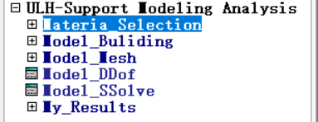
图4.2 软件界面
材料属性菜单下有两个选项：吊装桁架材料参数、平台蒙皮材料参数，如图4.2所示。模型菜单下有两个选项：吊装桁架模型建立、平台蒙皮模型基本模型建立、如图4.3所示。网格划分菜单下有两个选项：吊装桁架网格划分、平台蒙皮网格划分，如图4.4所示。后处理菜单下有两个子菜单，用于观察模型的应力与位移结果云图。

图4.2材料属性菜单

图4.3建模菜单

图4.4网格划分菜单
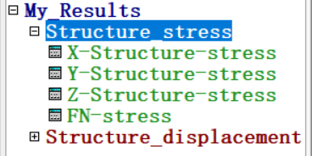
图4.5后处理菜单
5.软件操作
5.1 微水头水轮机支撑结构建模
5.1.1 材料参数输入
单击Material_Selection弹出子选项，分别为桁架材料参数选项与蒙皮材料参数选项，选中parameter of column填写桁架模型的材料参数，如图5.1所示。该窗口共需要输入五个参数，包括材料的弹性模量（EX）、泊松比(PRXY)和密度(DENS)、管外径(OutRAD)、管内径(InnRAD)，材料参数的单位均为国际单位制。单击OK完成桁架材料参数的定义。
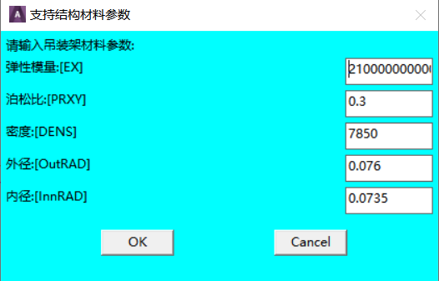
图5.1 吊装桁架参数窗口
随后输入平台蒙皮材料参数，选中parameter of plane选项，弹出蒙皮材料参数输入窗口，如图5.2所示。该窗口共需要输入三个参数，包括材料的弹性模量（EX）、泊松比(PRXY)和密度(DENS)，材料参数的单位均为国际单位制。单击OK完成蒙皮材料参数的定义。
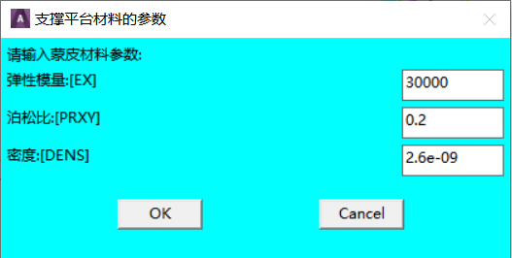
图5.2 蒙皮材料参数窗口
5.1.2几何模型参数输入
单击Model_Buliding弹出桁架几何模型参数选项与蒙皮几何模型参数选项，先点击Model_Support输入桁架几何模型参数，如图5.3所示。网壳模型几何参数共需要输入四个参数，分别为吊装桁架跨径L（单位：米），桁架矢高H（单位：米），跨径总步长N（单位：步），桁架宽度D（单位：米），立柱长度columnH(单位：米)，平台高度planH(单位：米)。单击OK完成网壳模型的几何参数输入。
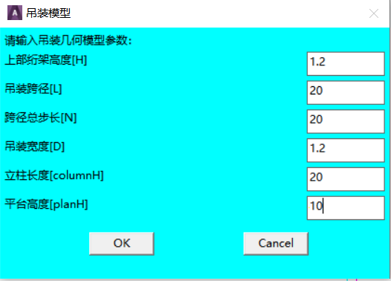
图5.3 网壳模型参数输入窗口
此时在软件图形界面出现网壳几何模型结构，如图5.4所示。
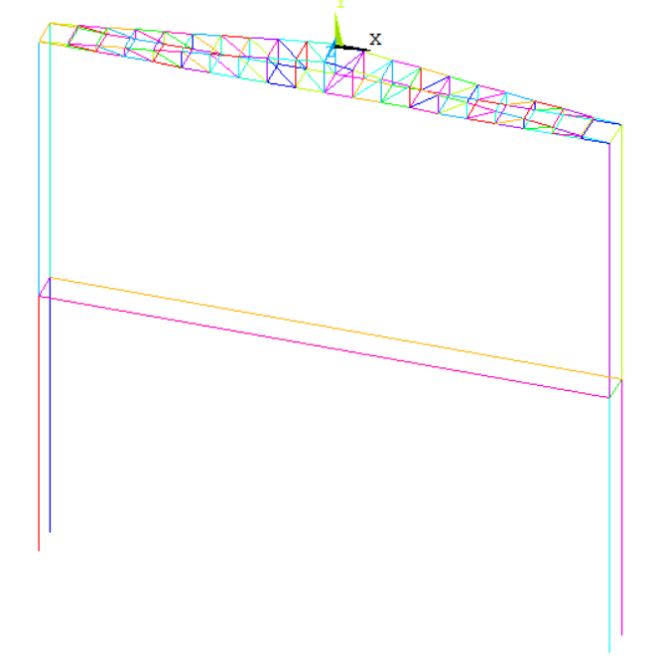
图5.4 网壳几何模型结构图
点击Model_Skin进入蒙皮模型参数输入窗口，在这个窗口需要填写1个参数。如图5.5所示。为蒙皮厚度t（单位：米），生成的几何模型如图5.6所示。单击OK完成蒙皮模型的几何参数输入。
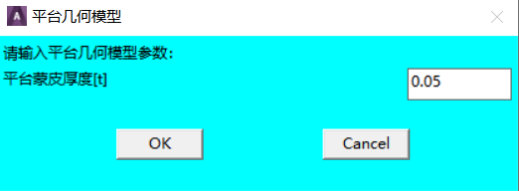
5.5蒙皮模型参数输入窗口

5.6蒙皮几何模型结构图
5.1.3 网格划分
单击Model_Mesh，展开网格划分菜单，内含桁架模型网格划分和蒙皮模型网格划分两个功能选项，如图5.7所示。单击Mesh_Support，弹出网壳网格划分窗口，如图5.8所示。输入桁架单元网格划分参数，单击OK完成桁架单元网格划分。桁架单元网格有限元模型局部如图5.9所示。
图5.7 网格划分菜单

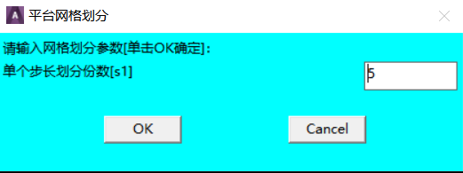+
图5.8网壳网格划分窗口
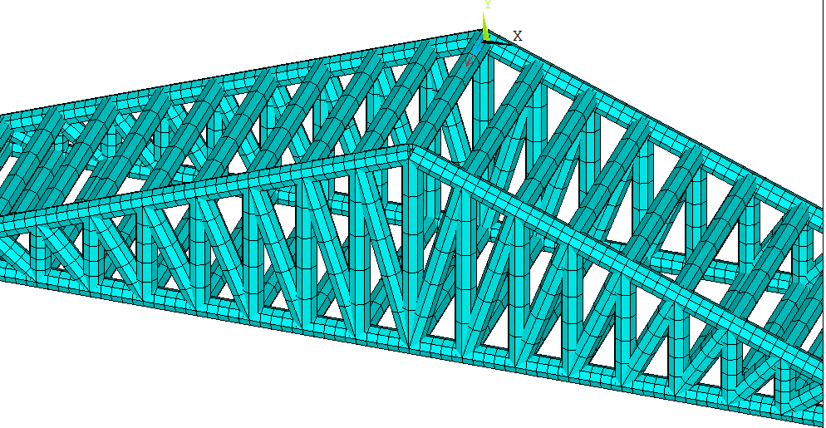
图5.9桁架有限元模型局部图
单击Mesh_Skin，进入蒙皮网格划分选项，弹出蒙皮网格划分窗口，如图5.10所示，单击OK划分网格即可。
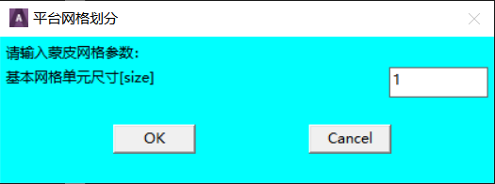
图5.10蒙皮网格划分窗口
此时在图形界面出现蒙皮有限元模型，如图5.11所示。
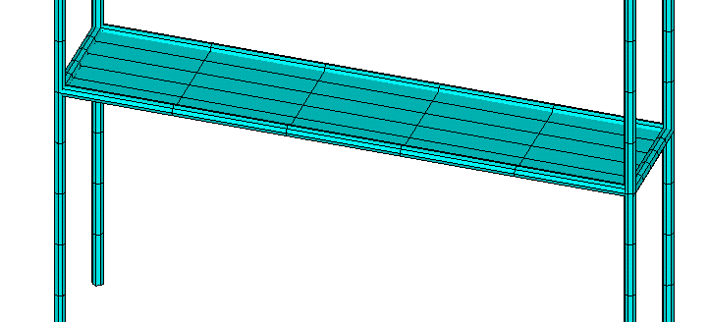
图5.11平台蒙皮有限元模型
5.2 施加约束并求解
单击Model_DDOF，弹出施加约束及荷载窗口，如图5.12所示。在该窗口内输入风荷载q（单位：N），重力加速度g（单位：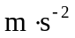），集中荷载fy（单位：N）单击OK完成固定约束（默认值0代表为固定约束）的施加。
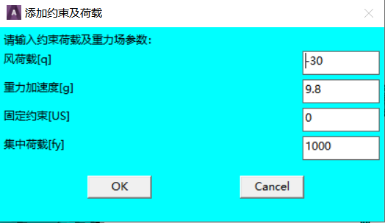
图5.12 添加约束荷载及重力场窗口
单击Model_SSolve，弹出求解计算窗口，如图5.13所示，单击OK完成求解操作即可。
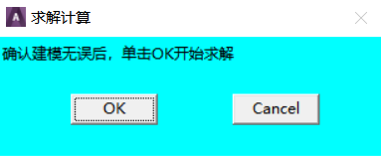
图5.13 求解计算窗口
5.3 查看结果
单击My_Results，弹出结果处理菜单，在Structure_stress子菜单中包含的各向应力云图和杆轴轴力云图，在Structure_displacement子菜单中包含支撑结构的各向位移结果云图与结构总位移云图，结果菜单如图5.14所示。以水轮机支撑结构的总位移结果云图为例，如图5.15不同的颜色对应下方的数据可看出每部分的位移状态。
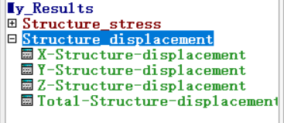
图5.14 结果后处理菜单
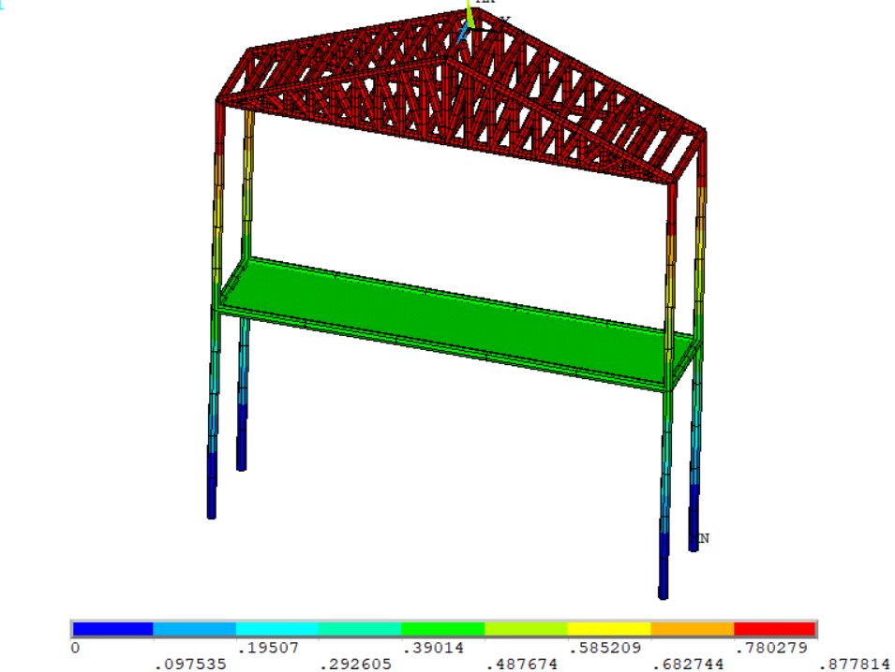
图5.15 水轮机支撑结构的总位移结果云图
5.4 关闭软件
完成分析后保存文件，点击软件右上角关闭按钮来关闭软件。

